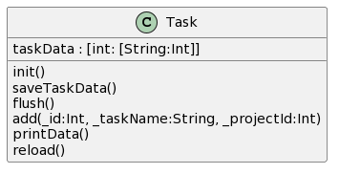L'objet Task a été développé pour représenter les tâches liées à des projets. Il est important de noter que ces tâches doivent contenir l'identifiant du projet auquel elles sont liées (jointure). Par conséquent, la structure du dictionnaire (clé-valeur) de la variable est légèrement différente par rapport à celle de l'objet Project. Dans ce cas, le dictionnaire est de la forme suivante : [clé : [valeur : clé]], représenté dans l'objet en tant que "taskData".

La première clé représente l'identifiant unique de la tâche défini par le logiciel Odoo, qui est un entier (Integer). Sous cette clé, on trouve deux valeurs : le nom de la tâche, défini en tant que chaîne de caractères, et une autre clé définie également en tant qu'entier (Integer), représentant l'identifiant du projet auquel cette tâche est liée.

En termes de fonctions, l'objet Task présente les mêmes caractéristiques que les autres objets. La fonction add() demande en plus la variable représentant la deuxième clé liée au projet. Une fonction de test, printData(), est également présente. Cette fonction a été créée lors de la conception de l'application et sert à afficher dans la console de développement l'ensemble des données contenues dans la variable "taskData()".